“1分钟申请,10分钟审核,快至30分钟到账,0抵押0担保,可借20万”，类似这样的广告语正是当今普惠金融的真实写照。以科技为抓手，达到最快速的办理和到帐，并服务于最广阔的客户。但作为借贷必然需要考虑风险，要在30分钟内完成全流程并到帐，按传统人工计算的方式实属不易（如考虑人力成本，这是个不可能的任务），但是现今在计算机技术的“黑科技”加持下，一切皆有可能。
#举个栗子来说#
恭喜你成功进入了一家金融公司工作。第一天上班，你还处在兴奋中。这时领导给你看了一份文件。文件中每一行数据都是之前的贷款信息，因此这是公司宝贵的数据资产，需要你认真阅读，并从中找出规律，制定高收益的贷款决策。
文件内容是这个样子的：
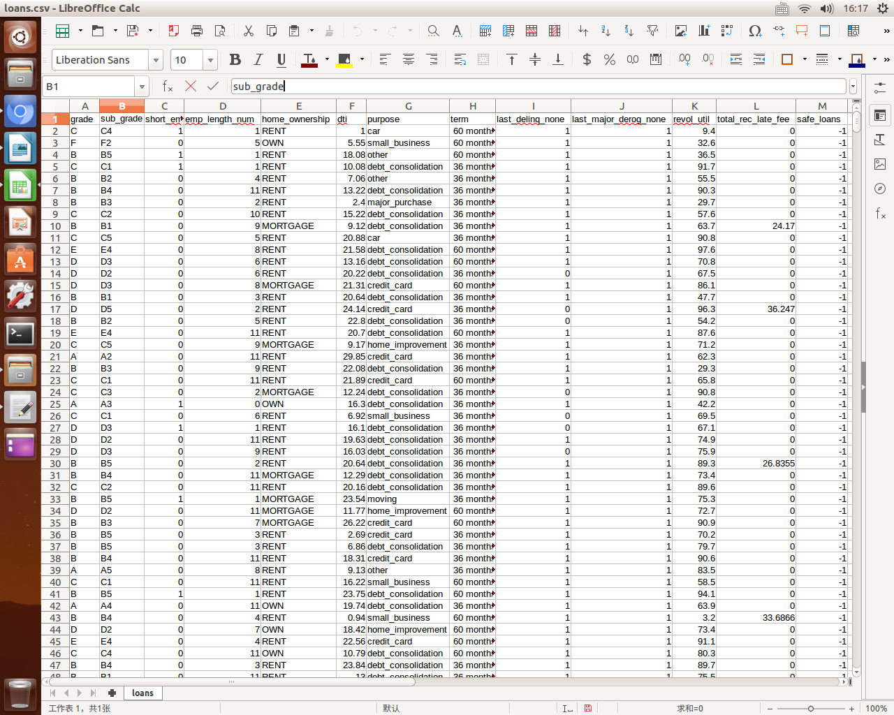
grade：贷款级别
sub_grade: 贷款细分级别
short_emp：一年以内短期雇佣
emp_length_num：受雇年限
home_ownership：居住状态（自有，按揭，租住）
dti：贷款占收入比例
purpose：贷款用途
term：贷款周期
last_delinq_none：贷款申请人是否有不良记录
last_major_derog_none：贷款申请人是否有还款逾期90天以上记录
revol_util：透支额度占信用比例
total_rec_late_fee：逾期罚款总额
safe_loans：贷款是否安全，即是否按期收回。1表示贷款安全，-1表示贷款不安全。
这份数据包含了太多的宝贵经验教训，如能总结出贷款是否安全的规律，必将在未来的工作中无往而不利。因此，你作为一名金融界的新兵，抱着积极开放的心态，希望尝试一下。但是当你把数据表下拉到最后一行的时，发现记录居然有46509条记录！于是认为这项任务属于Mission Impossible（不可能完成），默默地收拾东西，打算找领导道个别，辞职不干了。且慢，不必如此沮丧，因为计算机科技的发展，已经将一项黑科技递到了你的手边，它的名字是“机器学习”。
#什么是机器学习?#
从前，人“操作”计算机去完成一项项任务，把一条条指令下达给电脑，电脑负责干完收工，即人必须设计好执行的步骤。后来人们发现，对有些任务，作为任务下达者的我们根本就不知道该怎么办。2017年5月，在中国乌镇围棋峰会上，Alpha Go与世界围棋冠军柯洁对战，以3比0的总比分获胜。可是制造Alpha Go的人们，也不知道如何下棋才能赢过柯洁。制作者自己都不知道如何完成的任务，自然也不可能告诉机器“第一步这么干，第二步那么办”。此时，你需要的正是机器学习。机器看到一条数据，于是有了一个假设。然后你让它再看一条数据，它就会强化或者修改原先的假设，即学习的过程：建立假设——收到反馈——修正假设。在这个过程中，机器通过迭代，不断刷新自己的认知。因此，机器学习的关键不在于人类的经验和智慧，而在于数据。PS：因此可以预言在不久的将来，码农即将消失，取而代之的将是数据农，负责收集和搬运数据供机器学习。
#实践机器学习#
为躲避17年国庆节的拥挤人流和车流，窝在家里搭建了一套Python开发环境（操作系统使用Ubuntu，Python使用Anaconda套装）。
机器学习以及策略验证的大体过程如下：
1,将贷款数据读入Pandas Dataframe中，并将特征项存在到X中， 目标项（是否按期收回）存放到Y中。
df = pd.read_csv('loans.csv')
X = df.drop('safe_loans', axis=1)
Y = df.safe_loans
2,由于特征项中存在非数值的项，例如：grade、sub_grade等，因此需要将这些项映射为数值。
d = defaultdict(LabelEncoder)
X_trans = X.apply(lambda x: d[x.name].fit_transform(x))
3,把数据分成训练集和测试集。训练集顾名思义是用于算法学习训练的，而测试集用于验证训练的成果。
X_train, X_test, Y_train, Y_test = train_test_split(X_trans, Y, random_state=1)
4,使用Python中的scikit-learn软件包，决策树的模型已集成在内。只需要2条语句，直接调用即可生成决策树了。这里决策树的深度定义为3。
loanModel = tree.DecisionTreeClassifier(max_depth=3)
loanModel = loanModel.fit(X_train, Y_train)
5,将决策树生成到dot文件，决策树如下图：
with open('safe-loans.dot','w') as f:
f = tree.export_graphviz(clf, out_file=f)

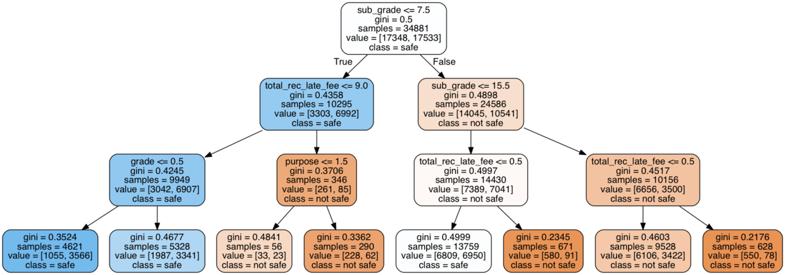
6,根据训练得来的决策树模型，贷款风险类别判断准确率究竟有多高，即对生成的决策树进行性能分析。
testPredictions = loanModel.predict(X_test)
fprTrain, tprTrain, thresholdsTrain = roc_curve(Y_train, trainPredictions)
roc_auc = auc(fprTrain, tprTrain)
结果如下图，虽然结果令人少许失望，准确度近为65%

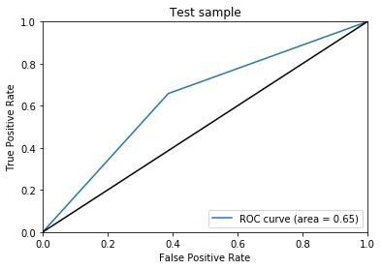

这是由于在整个机器学习的实践过程中，使用的都是缺省设置，未进行调优。因此无需灰心，革命尚未成功，同志仍需努力。
#优化之路#
1, 优化数据预处理。
在#实践机器学习#步骤2中，我们使用公共方法，将特征项中的非数值映射为数值，但存在无法体现原有非数值项的实际意义的问题，因此现在我在理解单独非数值项的实际意义的基础上，进行人工的映射。

